Lenguajes Formales
Recuperatorio 1 TN 2020

- [5 puntos] Diséñese un AFD que reconozca las palabras del L = L₁L₂, donde L₁ = {w son las palabras que no contienen más de dos unos} y L₂ = {w son las palabras que terminan en 00}, ambos con ∑ = {0,1}.

Solución:
ER: (0* 1 0* 1 0* | 0* 1 0* | 0*). ((0 | 1)* 00)

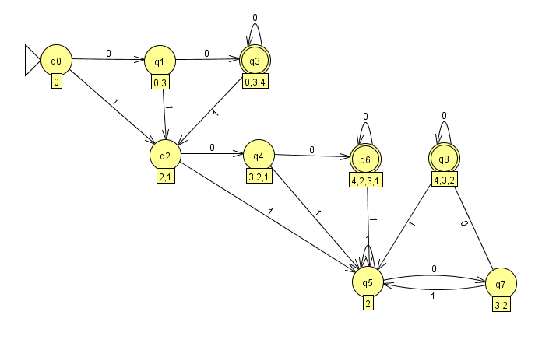

- [5 puntos] Obténganse la ER a partir de L = {palíndromos (palabras que no varían si la lectura se realiza de izquierda a derecha o viceversa) de longitud 3 sobre el ∑ = {a, b}}. Ídem con L^{C}.

Solución:
a (a | b) a | b (a | b) b
λ | a | b | (a | b) ² | a (a | b) b | b (a | b) a | (a | b) ⁴ (a | b)*

Recuperatorio 2 TN 2020

- [2.5 puntos] Diséñese una GIC limpia para L = {a^{n+m} b^{m+t} a^{t} b^{n} / n, t > 0, m ≥ 0}

Solución:
S → aSb | aMTb | aTb
M → aMb | ab
T → bTa | ba

- [2.5 puntos] Escríbase una BNF para generar el lenguaje que consiste en manipular dos retazos. Estos se pueden girar y coser. Por ejemplo, cadenas validas: a, b, girar(b), girar(girar(b)), coser(girar(girar(b)), a), etc.

Solución:
<colcha> :: = a | b | girar(<colcha>) | coser(<colcha>,<colcha>)

3) [2.5 puntos] Muéstrese el contenido de la pila donde haya más símbolos luego de construir la TAS para reconocer la palabra “aaaababb”, utilizando un ASD con retroceso a partir de la siguiente gramática. Considerar # como símbolo inicial de pila:
S → aaSb |aaAb
A → bAa | ba

Solución: aaAbb#

4) [2.5 puntos] Diséñese una MT que reconozca el lenguaje de palabras sobre {0,1} que comienzan y acaban con el mismo símbolo.

Solución:

